367. От источника с напряжением U = 800 В необходимо передать потребителю мощность Р=10 кВт на некоторое расстояние. Какое наибольшее сопротивление может иметь линия передачи, чтобы потери энергии в ней не превышали 10% от передаваемой мощности?

U=800 В  P = 10 кВт  η = 0.1 | Известно, что относительная потеря мощности в проводах 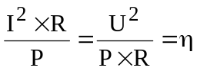, где U – напряжение генератора, P – потребляемая мощность. Отсюда находим 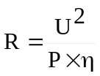.  Подставляем числа. 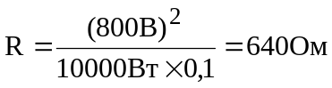.
R = ?

